День Матери – тёплый и сердечный праздник!

Среди многочисленных праздников в нашей стране День Матери занимает особое место. Он ежегодно отмечается в последнее воскресение ноября.
Спросите любого малыша, кто самый любимый человек на свете и непременно услышите: «Моя мама!» Это, быть может один из самых правильных законов жизни: какими бы небыли мы сами, для своих детей мама неизменно становится идеалом – доброты, ума, красоты. Она дарит ребёнку всю себя: любовь, доброту, заботу, терпение. Мама – самый главный человек в жизни каждого из нас.
В этом году дата выпала на 25 ноября. В этот день звучат слова благодарности всем матерям. И в преддверии праздника ученики 2 «в» класса МАОУ «Викуловская СОШ №1» под руководством классного руководителя Созоновой Марии Игоревны провели в рамках классного часа праздник для мам и бабушек под названием «Наши мамы милые». И, конечно, дети с радостью поздравили своих дорогих и любимых мам и бабушек, прочитали им добрые, нежные, ласковые стихи, сказали много хороших слов, поиграли в веселые игры, пели частушки и песни. Праздник прошел просто замечательно! Дети от души порадовали своих мам и бабушек, ну а мамочки в этот день светились все от радости и счастья!!! Праздничная программа завершилась вручением подарков мамочкам, которые ребята подготовили на уроке Технологии и ИЗО.
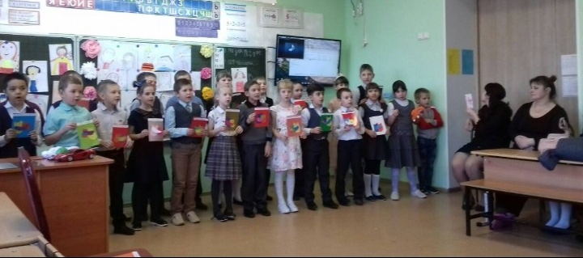
Мы хотим поздравить всех мам с праздником и пожелать им крепкого здоровья, любви, тепла, радости, хорошего настроения!

Классный руководитель 2в класса Созонова Мария Игоревна.

